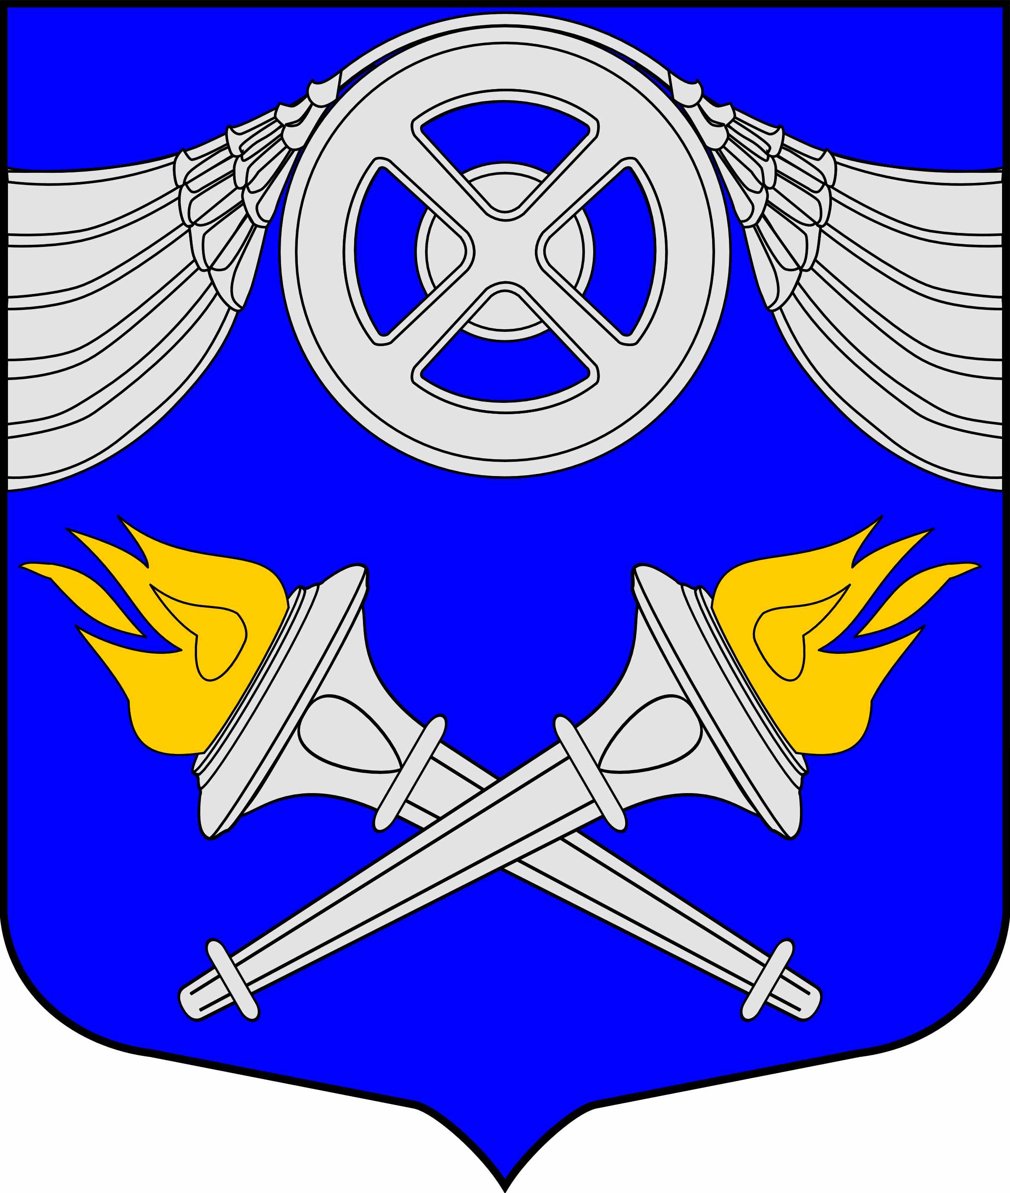
МУНИЦИПАЛЬНЫЙ СОВЕТ
ВНУТРИГОРОДСКОГО
МУНИЦИПАЛЬНОГО ОБРАЗОВАНИЯ
САНКТ-ПЕТЕРБУРГА
МУНИЦИПАЛЬНЫЙ ОКРУГ №75

№ 21 от 20 ноября 2012 г.

РЕШЕНИЕ

/ Об утверждении Порядка организации работ
по компенсационному озеленению в отношении
территорий зеленых насаждений внутриквартального
озеленения во внутригородском муниципальном образовании
Санкт-Петербурга муниципальный округ № 75/

В соответствии со статьей 10 Закона Санкт-Петербурга от 23.09.2009 № 420-79 «Об организации местного самоуправления в Санкт-Петербурге» и статьей 11 Закона Санкт-Петербурга от 23.06.2010 № 396-88 «О зеленых насаждениях в Санкт-Петербурге»

Муниципальный Совет р е ш и л:

1.Утвердить Порядок организации работ по компенсационному озеленению в отношении территорий зеленых насаждений внутриквартального озеленения во внутригородском муниципальном образовании Санкт-Петербурга муниципальный округ № 75, согласно Приложению.

2.Произвести официальное опубликование настоящего Решения.

3.Настоящее Решение вступает в силу на следующий день после дня его официального опубликования.

Заместитель главы муниципального образования №75 А.А. Гончаров

МУНИЦИПАЛЬНЫЙ СОВЕТ
ВНУТРИГОРОДСКОГО
МУНИЦИПАЛЬНОГО ОБРАЗОВАНИЯ
САНКТ-ПЕТЕРБУРГА
МУНИЦИПАЛЬНЫЙ ОКРУГ №75

Приложение
к решению МС МО № 75
от 20.11.2012 года № 21

ПОРЯДОК
ОРГАНИЗАЦИИ РАБОТ ПО КОМПЕНСАЦИОННОМУ ОЗЕЛЕНЕНИЮ
В ОТНОШЕНИИ ТЕРРИТОРИЙ ЗЕЛЁНЫХ НАСАЖДЕНИЙ
ВНУТРИКВАРТАЛЬНОГО ОЗЕЛЕНЕНИЯ
ВО ВНУТРИГОРОДСКОМ МУНИЦИПАЛЬНОМ ОБРАЗОВАНИИ
САНКТ-ПЕТЕРБУРГА МУНИЦИПАЛЬНЫЙ ОКРУГ № 75

1. Общие положения
1.1.Настоящий Порядок принят в соответствии с пунктом 5 статьи 11 Закона Санкт-Петербурга от 23.06.2010 № 396-88 «О зеленых насаждениях в Санкт-Петербурге» и определяет порядок организации работ по созданию новых зеленых насаждений взамен уничтоженных или поврежденных зеленых насаждений в отношении территорий зеленых насаждений внутриквартального озеленения в внутригородском муниципальном образовании Санкт-Петербурга муниципальный округ № 75 (далее - МО №75).
Организация работ по компенсационному озеленению в отношении территорий зеленых насаждений внутриквартального озеленения (далее – работы по компенсационному озеленению) обеспечивается Местной Администрацией внутригородского муниципального образования Санкт-Петербурга муниципальный округ № 75 (далее – местная администрация).

2. Организация работ по компенсационному озеленению

2.1.Работы по компенсационному озеленению организуются во всех случаях уничтожения или повреждения зеленых насаждений на территориях зеленых насаждений внутриквартального озеленения (механического, термического, химического и иного воздействия, которое привело к нарушению целостности кроны, корневой системы, ствола растения или живого надпочвенного покрова либо повлекло их уничтожение, то есть гибель или утрату зеленых насаждений на территориях зеленых насаждений внутриквартального озеленения, а также загрязнения вредными для произрастания растений веществами почвы территорий зеленых насаждений внутриквартального озеленения), если иное не установлено законодательством Российской Федерации.
2.2.Работы по компенсационному озеленению проводятся на основании проекта работ по осуществлению компенсационного озеленения, содержащем место и сроки проведения работ по компенсационному озеленению, а также информацию о количестве, породах зеленых насаждений на территориях зеленых насаждений внутриквартального озеленения, подлежащих созданию взамен уничтоженных или поврежденных зеленых насаждений на территориях зеленых насаждений внутриквартального озеленения.
2.3.Проект работ по осуществлению компенсационного озеленения разрабатывается в соответствии с требованиями Закона Санкт-Петербурга от 23.06.2010 № 396-88 «О зеленых насаждениях в Санкт-Петербурге» лицом, осуществляющим компенсационное озеленение, и подлежит согласованию с местной администрацией.
2.4.Местная администрация осуществляет согласование проекта работ по осуществлению компенсационного озеленения с учетом:
2.4.1.количества зеленых насаждений на территориях зеленых насаждений внутриквартального озеленения, взамен которых создаются новые зеленые насаждения на территориях зеленых насаждений внутриквартального озеленения;
2.4.2.объема, характера и места проведения работ по компенсационному озеленению.
2.5.Компенсационное озеленение производится в ближайший сезон, подходящий для посадки (посева) зеленых насаждений в открытый грунт, но не позднее года со дня повреждения или уничтожения зеленых насаждений на территориях зеленых насаждений внутриквартального озеленения.

2.6.Проекты работ по осуществлению компенсационного озеленения и отчеты о результатах выполнения таких работ являются общедоступными и размещаются местной администрацией на официальном сайте в сети Интернет (www.mo75.ru) и (или) опубликовываются в газете «Купчинский спектр».

3. Объем компенсационного озеленения

3.1.Объем компенсационного озеленения определяется местной администрацией исходя из обеспеченности населения в пределах МО №75 территориями зеленых насаждений, а также результатов учета территорий зеленых насаждений внутриквартального озеленения.
3.2.В случаях, когда лицо, виновное в противоправном уничтожении или повреждении зеленых насаждений на территориях зеленых насаждений внутриквартального озеленения, не установлено в соответствии с требованиями законодательства Российской Федерации, а также в случаях естественной гибели зеленых насаждений компенсационное озеленение проводится на том же месте теми же породами зеленых насаждений.

3.3.В случаях правомерного уничтожения или повреждения зеленых насаждений на территориях зеленых насаждений внутриквартального озеленения компенсационное озеленение проводится

- в том же объеме и теми же или более ценными породами на территории (данного) МО №75, если обеспеченность в МО №75 зелеными насаждениями на территориях зеленых насаждений внутриквартального озеленения превышает минимальный норматив обеспеченности населения Санкт-Петербурга территориями зеленых насаждений, который для Фрунзенского района составляет12 квадратных метров на человека (жителя);

- в двукратном объеме теми же или более ценными породами на территории МО №75, если обеспеченность в МО №75 зелеными насаждениями на территории зеленых насаждений внутриквартального озеленения не превышает 12 кв. м на одного жителя или доступность территорий зеленых насаждений внутриквартального озеленения для жителей ближайших к месту уничтожения зеленых насаждений внутриквартального озеленения многоквартирных домов или жилых домов превышает 300 метров.

